**Лексическая тема «Транспорт»**

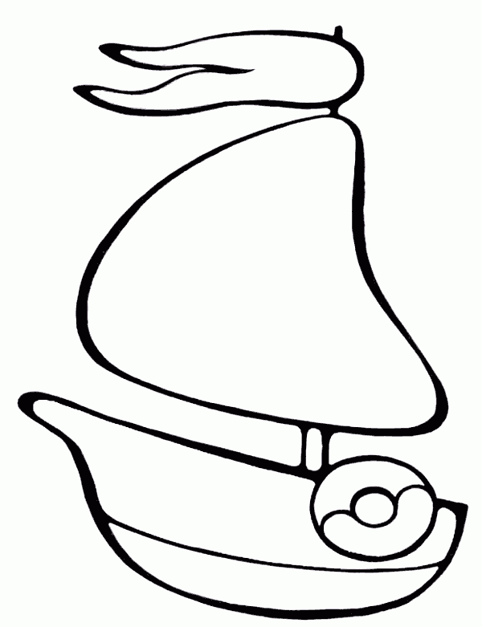 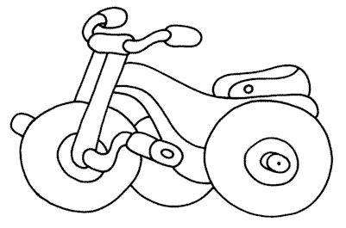 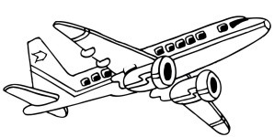

**Предметы:** транспорт, автобус, трамвай, троллейбус, поезд, самолет, корабль, лодка, автомобиль, машина, велосипед, такси, грузовик, вертолет; кабина, кузов, салон, колеса мотор, фары, двери, руль, вагон, бензин, рельсы,; светофор, рельсы, улица, дорога, остановка, пристань, аэропорт, пассажир, водитель, шофер, пилот, матрос, бортпроводник, капитан, машинист.

**Признаки:** пассажирский, грузовой, легковой, наземный, подземный, воздушный, водный, железнодорожный…

**Действия:** ездить, летать, плавать, перевозить, возить, ходить (и их приставочные образования: приехать, уехать, отъехать), заводить, выруливать, останавливаться, взлетать, приземляться, отчаливать, приставать, тормозить …

**Задания**

1. Подбери признаки (не менее трех признаков): автобус (какой?) — …

2. Подбери действия (не менее трех действий): самолет (что делает?) – …

3. Один – много (множественное число): машина – машины самолет — … корабль — … колесо – … вагон — … крыло — … капитан — … водитель — … летчик — …

4. Посчитай один самолет, два …, три…, четыре …, пять … одно колесо, два…, три…, четыре …, пять… одна машина, две…, три…, четыре…, пять…

5. Закончи предложение: Машинист – это тот, кто … Регулировщик – это… Шофер – это… Летчик – это… Пешеход – это… Пассажир – это… Кондуктор – это… Капитан – это…

6. Закончи предложение (подобрать подходящий по смыслу глагол с приставкой от слова «ехать») Машина из гаража … Машина к дому … Машина от дома… Машина в ворота… Машина до дома… Машина с моста…

7. Выучи стихотворение. «Паровоз» Паровоз, паровоз, Что в подарок нам привез? - Я привез цветные книжки. Пусть читают ребятишки. Я привез карандаши, Пусть рисуют малыши. Е. Благинина

**Лексическая тема «Транспорт»**

1.Возвращаясь с ребёнком из детского сада, обратите его внимание на ТРАНСПОРТ, который движется по проезжей части. Попытайтесь добиться от ребёнка чёткого произношения слова ТРАНСПОРТ. Объясните, что транспорт – это машины, которые перевозят грузы и пассажиров, что транспорт бывает пассажирский и грузовой. Почему его так называют?

2. Виды транспорта

воздушный транспорт (самолет, вертолёт):

водный транспорт (теплоход, корабль, лодка);

наземный транспорт (автобус, машина, трамвай….. )

3.Помогите ребёнку запомнить, где у грузовика расположены кабина, кузов, колёса.

4.Назови, что может:

Летать – …

Ездить – …

Плавать – …

5.Выучите стихотворение:

«Если свет зажёгся красный –

Значит, двигаться опасно!

Жёлтый свет – ты подожди,

А зелёный – проходи!»

**Лексическая тема «Транспорт»**

1)Дети должны знать:

- виды транспорта и их названия (наземный, подземный, водный, воздушный)

- Пассажирский (автобус, троллейбус, легковая машина…), грузовой (грузовик

самосвал, товарный поезд), специальный транспорт (пожарная машина,

скорая помощь, такси, мусоровоз…)

- названия частей разных транспортных средств

- названия профессий людей, которые работают на транспорте (лётчик,

Водитель, капитан, машинист, космонавт…)

2) Упражнение «Один- много»

Автобус- много (чего?) автобусов Самолёт_______________________

Машина- много машин Корабль_______________________

Поезд- много________________ Трамвай______________________

Троллейбус_________________ Мотоцикл____________________

Лодка______________________ Вертолёт_____________________

Электричка_________________ Велосипед____________________

3)Упражнение «Чего нет»

Автобус- нет автобуса, машина- нет машины, поезд- нет поезда, лодка- нет лодки

Трамвай- нет трамвая, самолёт- нет самолёта и.т.д

4)Упражнение «Чей транспорт»

Согласование со словами «мой», «моя», «моё» Самолёт- он мой, поезд- он мой, машина- она моя, лодка- она моя, метро- оно моё, такси- оно моё и.т.д.

5)Упражнение «Кто чем управляет»

Автобусом управляет водитель

Кораблём управляет_______________

Поездом управляет______________

Ракетой управляет_________________

Самолётом управляет____________

6)Упражнение «Составь предложение»

Машина, дорога________________________________

Самолёт, небо__________________________________

Электричка, железная дорога______________________

Корабль, море___________________________________

7) Упражнение «Посчитай»

1 автобус, 2 автобуса, 3 автобуса, 4 автобуса, 5 автобусов

1 самолёт________________________________________

1 поезд__________________________________________

1пожарная машина________________________________

1 скорая помощь__________________________________

1 такси__________________________________________